**UNIDAD DE GESTIÓN ACADÉMICA**

**Departamento de Primer Ciclo Básico.**

**Profesoras: Carolina Rodriguez/ Paola Ramírez**

|  |  |  |
| --- | --- | --- |
| |  |  | | --- | --- | | Nombre: | Curso: |   Colorea el siguiente paisaje o dibuja en el cuaderno con lápices de colores o scriptos, usando solo líneas rectas, curvas, mixtas, onduladas y espirales (puedes usar solo una línea o mezclarlas todas) |

Observa el siguiente ejemplo para que puedas guiarte:











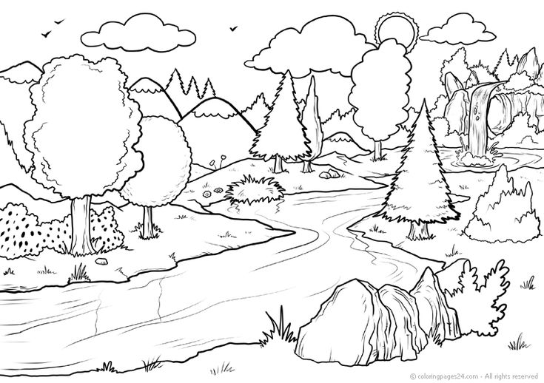

AUTOEVALUACIÓN:

¿CÓMO TRABAJÉ EN LA CLASE?

Para esta autoevaluación, los estudiantes deberán reflexionar sobre su desempeño y evaluarse en las actividades realizadas en la clase de artes.

1. Observa estas caritas y lee lo que significa cada una de sus expresiones.

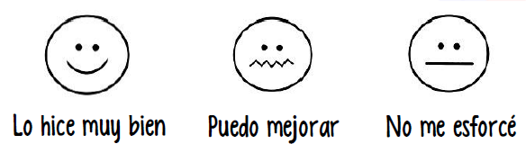

2. Evalúa tu propio trabajo:

* Lee la pregunta y reflexiona:
* **¿Cómo lo hice? ¿Muy bien, puedo mejorar o no me esforcé?**
* Dibuja en el círculo la cara que corresponde a tu respuesta.

|  |  |
| --- | --- |
| ¿Realice las actividades dentro del horario del horario establecido? |  |
| ¿Leí o escuché con atención las instrucciones de cada actividad? |  |
| ¿Pregunté cuando no entendí la instrucción? |  |
| ¿Trabajé las actividades hasta terminarlas? |  |

Reflexiona:

¿Qué puedo hacer para que mi trabajo de la próxima semana sea mejor?